OZNÁMENÍ O ZVEŘEJNĚNÍ

NÁVRHU ZAVĚREČNÉHO ÚČTU
OBCE NÁSEDLOVICE
ZA ROK 2022

Závěrečný účet Obce Násedlovice za rok 2022 je v souladu s ustanovením § 17 odst. 6 zákona č. 250/2000 Sb., o rozpočtových pravidlech územních rozpočtů zveřejněn po dobu nejméně 15 – ti dnů na úřední desce a elektronické úřední desce od 9. 6. 2023 do schválení v ZO Násedlovice. Závěrečný účet Obce Násedlovice včetně příloh je k dispozici k nahlédnutí v kanceláři Obecního úřadu Násedlovice.

Připomínky k Závěrečnému účtu Obce Násedlovice za rok 2022 mohou občané uplatnit písemně ve lhůtě do 25. 6. 2023 nebo ústně přímo na zasedání Zastupitelstva obce Násedlovice

Vyvěšeno: 9. 6. 2022

Sňato:

Vojtěch K o p e č e k
starosta obce

N Á V R H

OBEC NÁSEDLOVICE

IČ 285153

Závěrečný účet obce za rok 2022

Zpracovaný na základě zákona č. 250/2000 Sb.,
o rozpočtových pravidlech územních rozpočtů, ve znění pozdějších předpisů

Údaje o obci

Název účetní jednotky: OBEC NÁSEDLOVICE
Sídlo : Násedlovice 129
IČ : 00285153
DIČ : nejsme plátci daně
Právní forma: veřejnoprávní korporace
Telefon : 518 631 428, 602 522 805
E-mail : nasedlovice@iol.cz
podatelna@obecnasedlovice.cz
www : www.obecnasedlovice.cz
Číslo účtu : 10825671/0100 KBHodonín
154193351/0300 ČSOB
1388568309/0800 ČS a.s.
97-7212671/0710 ČNB
Hlavní činnost: výkon samostatné půs.dle § 35 a přenesené půs
dle §61 zak. 128/2000 Sb., o obcích
Hospodářská činnost: ne
Počet obyvatel k 31.12.2021 : 851
Katastrální výměra : 1306 ha
První písemná zpráva(rok) : 1327
Obchod se smíšeným zboží : ano
Pošta : ano
Zdravotnické zařízení : ano (praktický lékař)
Policie : ne (nejblíže Kyjov)
Škola: mateřská škola (základní škola-Žarošice)
Vodovod: ano
Plynofikace: ano
Kanalizace (ČOV): ano
Veřejná knihovna a internet: ano
Kronikář obce: ano
Zařízení pro tělovýchovu : hřiště TJ Moravia
víceúčelové sportoviště
Hřbitov : ano – katolický
evangelický
Hasiči : ano
Požární hydrant : 4

Příslušnost k úřadům

Finanční úřad : Kyjov
Pověřený úřad: Ždánice
Stavební úřad : Ždánice
Matriční úřad: Žarošice
Pověřený úřad s rozšířenou působností: Kyjov
Katastrální úřad : Kyjov
Pozemkový úřad : Hodonín
Celní úřad : Hodonín
Okresní soud: Hodonín
Vojenská správa : Břeclav
Příslušnost k okresu: Hodonín
Kraj : Jihomoravský

Příspěvková organizace

Název : Mateřská škola Násedlovice, okres Hodonín
Příspěvková organizace
Sídlo : 696 36 Násedlovice 211
IČ : 75023466
Číslo účtu : 181691049/0300
Ředitelka: Marcela Hanáková

Příspěvková organizace byla schválena v ZO Násedlovice dne 10. 10. 2002 a nabyla účinnosti dne 1. 1. 2003. Obec Násedlovice převedla PO MŠ majetek předávacím protokolem k 1. 1. 2003 do správy k vlastnímu využití v hodnotě 263 362,- Kč a dlouhodobý hmotný majetek 324 175,30 Kč, dodatkem č. 2/2003 dlouhodobý hmotný majetek v hodnotě 177 505,- Kč, dod.č.4/2006 drobný dlouhodobý hmotný majetek v hodnotě 62 402,- Kč, dodatkem č. 5/2006 dětské hřiště v účetní hodnotě 308 321,- Kč a dodatkem č. 6/2008 byl převed zpět nem. majetek – nádstavba školy snížená o roční odpis v hodnotě 59 568,- Kč, dod.č. 7/2009 byl příspěvkové organizaci předán zahradní domek v účetní hodnotě 110 102,- Kč a dlouhodobý drobný hmotný majetek v hodnotě 64 589,- Kč, dod.č. 8/2009 byla upravena zřizovací listina příspěvkové organizace, dod.č. 9/2011 byl převeden drobný dlouhodobý hmotný majetek v částce 19 302,- Kč, dod.č. 10/2014 byl převeden dlouhodobý hmotný majetek. Majetek příspěvkové organizace se odepisoval ročně – účetními odpisy. Po rekonstrukci MŠ byl dlouhodobý hmotný majetek převeden do majetku obce a MŠ dán do pronájmu. PO MŠ předložila zastupitelstvu výroční zprávu za rok 2022 s kladným výsledkem hospodaření. V zastupitelstvu byl projednán 30.5.2023.

Organizační složky obce

1)
Název: Jednotka sboru dobrovolných hasičů obce
Násedlovice
Velitel : Petr Poláček
Sídlo: Násedlovice č. 286
Jednotka byla schválena v Zastupitelstvu obce Násedlovice dne 27.2.1997 na základě § 68 odst. 1 zákona ČNR č. 133/85 Sb., o požární ochraně. Aktualizace byla schválena v ZO Násedlovice dne 20. 12. 2004 na základě ustanovení § 29 odst. 1 písm. a), zák 133/85 Sb., o požární ochraně, ve znění pozdějších předpisů.

2)
Název: Obecní knihovna Násedlovice
Knihovnice: Šárka Nováková od 1.12.2021- 31.12.2021
Sídlo: Násedlovice č. 129
Organizační složka byla schválena v ZO dne 18. 12. 2002 v souladu s ustanovením § 84 odst. 2 písm. e) zákona č. 128/2000 Sb., o obcích v platném znění a v souladu s ustanovením § 24 zák. č. 250/2000 Sb., o rozpočtových pravidlech.

Zastupitelstvo obce v roce 2022

Starostka : Vlasta M o k r á do 20.10.2022
Vojtěch Kopeček od 20.10.2022
Místostarosta: František Večeřa do 20.10.2022
Mgr. František Hanák od 20.10.2022

Nejvyšším orgánem obce je zastupitelstvo obce je 9 členné a uvolněn je pouze starosta.

Jmenný seznam:

Do 20.10.2022 Kopeček Vojtěch
Mokrá Vlasta
Dobešová Ivona
Večeřa František
Zegota Tomasz

Od 20.10.2022 Vojtěch Kopeček
Mgr. František Hanák
MUDr. Renáta Bravencová
Šárka Nováková
Václava Urbančoková
Vlasta Mokrá
Klára Mokrá, Dis.
Ivona Hovězáková
Tomáš Buršík

Počet veřejných zasedání zastupitelstva v roce 2022

Veřejná zasedání ZO : 6 – řádně svoláno

Výbory

Název : Kontrolní výbor Zastupitelstva Obce Násedlovice
Předseda : Dobešová Ivona

Členové: Kollárová Petra
Klimek Michal

Počet jednání : 4

Název : Finanční výbor Zastupitelstva Obce Násedlovice
Předseda : Kopeček Vojtěch

Členové : Hanák František
Hrdlička Zdeněk
Rücker Ladislav

Počet jednání : 4

Komise kulturně – sportovní

Předseda: Zegota Tomasz

Členové : Šurýnová Klára
Janásková Květoslava
Jankůjová Ludmila
Sladký Luboš

Kulturně-sportovní komise byla zastupitelstvem obce dne 26. 7 2021 usnesením č. 24/13/2021 zrušena.

Obecně závazné vyhlášky

Obecně závazná vyhláška č. 1/1999, o používání obecních symbolů – účinnost 8. 10. 1999
Obecně závazná vyhláška č. 1/2008, o stanovení systému shromažďování, sběru, přepravy, třídění, využívání a odstraňování komunálních odpadů a nakládání se stavebním odpadem na území obce Násedlovice – účinnost od 19. 3. 2008
Obecně závazná vyhláška č. 1/2011, o místním poplatku ze vstupného - účinnost od 1.6.2011
Obecně závazná vyhláška č. 2/2011 o místním poplatku za provozovaný výherní přístroj nebo jiné technické herní zařízení povolené Ministerstvem financí podle jiného právního předpisu – účinnost od 1. 6.2011
Nařízení Obce Násedlovice č. 1/2013, kterým se vydává – tržní řád
Obecně závazná vyhláška č. 1/2019 o místním poplatku za provoz systému shromažďování, sběru, přepravy, třídění, využívání a odstraňování komunálních odpadů – účinnost od 2.1.2020
Obecně závazná vyhláška č. 2/2019 o místním poplatku ze psů – účinnost od 2.1.2020
Obecně závazná vyhláška č.3/2019 o místním poplatku za užívání veřejného prostranství – účinnost od 2. 1. 2020
Obecně závazná vyhláška č.1/2021 o místním poplatku za obecní systém odpadového hospodářství – účinnost od 1. 1. 2022

Rozpočet obce
Schválen rozpočet dne: 13.12.2021
Počet rozpočtových opatření: 9
Rozpočtová opatření byla schválena na základě určení pravomocí k rozpočtovým opatřením ze dne 20.11. 2018

 | Schlv. v ZO | Změna příjmu | Změna výdajů | Změna financování
1 | 31.1.2022 | 305 100,- | 305 100,-
2 | 28.2.2022 | 250 200,- | 250 200,-
3 | 31.3.2022 | 101 900,- | 101 900,-
4 | 30.4.2022 | 97 000,- | 97 000,-
5 | 31.5.2022 | 105 000,- | 95 000,- | -10 000,-
6 | 30.6.2022 | 160 000,- | 160 000,-
7 | 12.9.2022 | 3 711 600,- | 3 711 600,-
8 | 13.12.2022 | 3 529 800,- | 3 529 800,-
9 | 13.12.2022 | 835 900,- | 835 900,-
 | Celkem | 9 096 500,- | 9 086 500,- | -10 000,-

 | příjmy | výdaje | financování
Schválený rozpočet | 15 516 300,- | 14 519 300,- | 997 000,-
Celková změna | 9 096 500,- | 9 086 500,- | 10 000,-
Upravený rozpočet | 24 612 800,- | 23 605 800,- | 1 007 000,-

Rozpočtový výhled na období 2023 – 2027

Rozpočtový výhled obce Násedlovice byl sestaven na roky 2023 - 2027. Současné zastupitelstvo je povinno se tímto rozpočtovým výhledem řídit, s tím, že musí počítat v následujících letech se splácením úvěru. V roce 2014 obec požádala o poskytnutí úvěru KB a.s. ve výši 10 000 000,- Kč na dofinancování stavby – ČOV a kanalizace. Od 24.3.2017 byl úvěr převeden do ČS a.s. za výhodnějších podmínek a bude se splácet do roku 2025 a poslední splátka bude 30.01.2025, měsíční splátka úvěru 83 897,- Kč.
Současné zastupitelstvo nepředpokládá v nejbližších letech větší investiční akci. Dále se budou finanční prostředky vydávat na běžné výdaje obce a provoz obecního úřadu, hlavně na údržbu obce, úpravy dětských hřišť, opravy silnic a chodníku v obci, hřbitovy, výsadbu nových stromů, příspěvky školce, výdaje na kulturu, veřejné osvětlení apod.
V současné době je předpoklad, že se finanční situace obce zlepší. Ostatní příjmy se předpokládají zhruba ve stejné výši jako v roce 2021.
Rozpočtový výhled byl schválen zastupitelstvem obce dne: 13.12.2021.
Rozpočtový výhled je v souladu se zákonem č.320/2001 Sb., o finanční kontrole, ve znění pozdějších předpisů, dále zákonem č. 250/2000 Sb., o rozpočtových pravidlech územních samosprávních celků, ve znění pozdějších předpisů, zákonem č. 128/2000 Sb., o obcích, ve znění pozdějších předpisů.

Pracovníci obce

Pracovní smlouvy: počet 5 ks
- účetní, správce rozpočtu, pokladna, mzdy, ev. obyvatel- celý úvazek
a správce muzea a galerie – úv.0,2 tj 10 hod/týd
-administrativní pracovnice, žádosti o dotace- úv.0,75 tj 30 hod/týd -pracovnice na údržbu obce –úvazek 0,75,tj. 30 hod/týd
- pracovnice Pošty partner, úklid OÚ a vybíraní poplatku – celý úvazek
- pracovnice knihovnice – úvazek 0,2 tj 10 hod/týd.

Dohoda o pracovní činnosti počet dohod 0

Dohody o provedené práci: počet dohod 48

Pojištění majetku obce

Veškerý majetek obce je pojištěn u GENARALI Pojišťovny a.s. a Hasičské vzájemné pojišťovny a.s.

Majetek obce – pronájmy

Pronájem nebytových prostor: Zdravotní středisko smlouva na dobu neurčitou
Kosmetika budova č. 129 smlouva na dobu neurčitou
Masáže smlouva na dobu neurčitou
KGC GROUP s.r.o smlouva na dobu neurčitou
ČSAD Kyjov budova č. 37 smlouva na dobu neurčitou

Pronájem zem. pozemků : ZEMAS a.s. smlouva na dobu neurčitou
Dr. Ing.Petr Marada smlouva na dobu určitou
Horákova farma, a.s. smlouva na dobu neurčitou
MIKROSVÍN Mikulov, a.s. smlouva na dobu neurčitou

Přehled majetku obce Násedlovice

SU | Název účtu | K 1.1.2022 | K 31.12.2022
018 | Drobný dlouh.neh.maj. | 81 689,- | 81 689,-
019 | Ostatní dlouh.neh.maj. | 347 563,35 | 347 563,35
021 | Stavby | 156 232 710,21 | 161 002 493,53
 | Z toho neb.domy |  |  | 45 908 048,92
 | Komunikace a chod. |  |  | 33 863 672,64
 | Plyn |  |  | 6 690 151,00
 | Kanalizace |  |  | 10 253 201,84
 | Vodovod |  |  | 13 358 829,00
 | ČOV |  |  | 37 980 363,00
 | Sporoviště, dět.hřiště |  |  | 5 371 916,56
 | Ostatní stavby |  |  | 4 519 968,94
 | Stavby-rybník |  |  | 3 056 341,63
022 | Sam.mov.věci a soubory | 18 886 935,73 | 18 886 935,73
 | Z toho – energ.hnací str. |  |  | 213 754,00
 | ČOV-techn. |  |  | 6 317 680,00
 | Pracovní stroje |  |  | 116 929,20
 | Přístroje |  |  | 101 990,00
 | Dopravní prostřed |  |  | 9 043 173,-
 | Inventář |  |  | 3 093 409,53
028 | Drobný hmot.majetek | 5 274 657,85 | 5 510 841,82
031 | Pozemky | 9 676 712,96 | 9 655 032,74
 | Z roho – lesní pozemky |  |  | 313 676,86
 | Orná, zahrady,rybník |  |  | 4 611 984,29
 | -věcné břemena |  |  | 152 821,85
 | -duplicitní vl. |  |  | 1 342,80
 | Zastavěná plocha |  |  | 2 643 309,95
 | -věcná břemena |  |  | 1 554 053,92
 | Ostatní |  |  | 344 619,22
 | -věcná břemena |  |  | 33 223,85
042 | Nedokon.hmot.maj. | 1 690 649,60 | 3 612 551,60

Přírůstky za rok 2022:

Obec z rozpočtu obce a dotací pořídila: - pro SDH – „Dovybavení a obměnu JSDH Násedlovice věcnými prostředky
Požární ochrany“
- Místní komunikace

Realizované projekty:

Realizovaný projekt | rok | náklady v tis. | spolufinancování | výše příspěvku
Rekonstrukce zdi na hřbitově | 2011 | 395 | JMK | 113
Výstroj a výzbroj pro SDH | 2011 | 43 | JMK | 30
Obnova boží muky | 2011 | 164 | MMR | 92,4
Nákup dopravního automobilu | 2012 | 760 | JMK | 400
Uchovejme sakrální stavby i pro  další generaci | 2012 | 165,24 | MMR | 115,668
Výdaje na zabezpečení akceschopnosti jednotky SDH | 2013 | 79 | JMK | 79
Výstroj a výzbroj pro JSDH | 2013 | 73,81 | JMK | 50
ČOV a kanalizace | 2013 | 45 251 | MZČR | 29 414
ČOV a kanalizace | 2013 | 45 251 | JMK | 4 525
Tajemství naši půdy | 2014 | 3 541,1 | LEADER (SZIF) | 541,9
Oprava kaple sv. Václava a kříže | 2014 | 266,9 | MMR | 110
Snížení energetické náročnosti  Obecního úřadu v Násedlovicích | 2014 | 1 091 | MŽP | 927
Interaktivní tabule pro MŠ | 2014 | 74 | MND | 74
Výstroj a výzbroj SDH Násedlovice | 2014 | 39,1 | JMK | 27
Oprava autobusových zastávek v obci | 2015 | 555,4 | JMK | 183
Obnova křížů v obci Násedlovice | 2015 | 155,48 | MMR | 108
Násedlovice, mobilita – zpřístupnění knihovny a galerie, výtah | 2015 | 2 624 | MK | 1 574
Odstraňování zemní vlhkosti hasičské zbrojnice | 2016 | 145 | JMK | 100
Nákup redukčních ventilů k dýchací technice, obměna a dovybaveni JSDH | 2016 | 130 | JMK | 90
Dovybavení a obměna JSDH Násedlovice věcnými prostředky pož. ochrany | 2017 | 121 | JMK | 84
Pořízení velkokapacitní cisternové automobilové stříkačky pro obec Násedl. | 2017 | 7 582 | IROP | 6 894
Rekonstrukce a navýšení MŠ Násedlovice | 2018 | 21 382 | IROP | 18 642
Zachování lidových tradic a 690 let od první pís.zmínky o obci Násedlovice | 2018 | 673 | EK EACEA Brusel | 448
Výdaje na zab.akceschopnosti jed. SDH | 2018 | 38 | MV ČR/JMK | 38
Zpracování změny č. 1 ÚP | 2018 | 54 | JMK | 27
Násedlovice – KD místo pro setkání | 2018 | 211 | JMK | 105
Příjemné prostředí pro naše čtenáře | 2018 | 101 | JMK | 50
Dovybavení a obměna věcnými prostř.pro JSDH | 2018 | 95 | JMK | 65
Pořízení věcných prostř.pož.ochrany | 2019 | 96,25 | JMK | 63
Restaurování sochy J. Nepomuckého | 2019 | 95,5 | JMK | 45
Rodina v pohodě | 2019 | 68,61 | JMK | 43
Ocenění v soutěži „Vesnice roku“ | 2019 |  | JMK | 160
Protipovodňová opatření obce Násedlovice | 2020 | 1 662 | MŽP | 1 164
Revitalizace obecního rybníka Násedlovice | 2020 | 4 304 | MZČR | 2 867
Pořízení věcných prostř.pož.ochrany | 2020 | 135 | JMK | 135
Soužití v pohodě | 2020 | 48 | JMK | 35
Následná péče o výsadbu v obci Násedlovice | 2021 | 36 | JMK | 25
Spolu v pohodě | 2021 | 33 | JMK | 33
Boží muka nad vinohrady v obci Násedlovice | 2021 | 51 | JMK | 20
Rekonstrukce KD | 2021 | 820 | SFDI | 640
Knihovna Násedlovice | 2022 | 61 | JMK | 30
Podpora rodinné a seniorské politiky | 2022 | 28 | JMK | 25
Pořízení věcných prostředků požární ochrany pro JSDH Násedlovice | 2022 | 99 | JMK | 69
Péče o výsadbu – Polní cesta Násedlovice | 2022 | 36 | JMK | 25
Stavební úpravy chodníku Chmelínek | 2022 | 2 550 | SFDI | 1 972

Plnění rozpočtu obce Násedlovice

Příjmy :
Příjmy celkem po konsolidaci Obce Násedlovice v roce 2022 dosáhly výše 25 824 248,70 Kč a byly vzhledem k rozpočtu naplněny na 104,92 %.
V roce 2022 dosáhla Obec Násedlovice následujících příjmů:
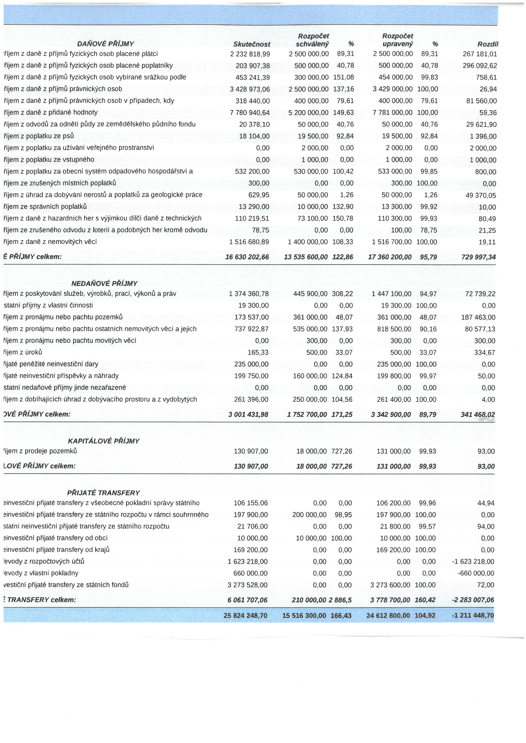

Výdaje :
Výdaje celkem po konsolidaci Obce Násedlovice v roce 2022 dosáhly výše 19 890 158,33 Kč a byly vzhledem k upravenému rozpočtu čerpány na 84,26 %. Z toho čerpání běžných výdajů představuje částku 13 188 623,01 Kč a čerpání kapitálových výdajů částku 6 701 535,32 Kč

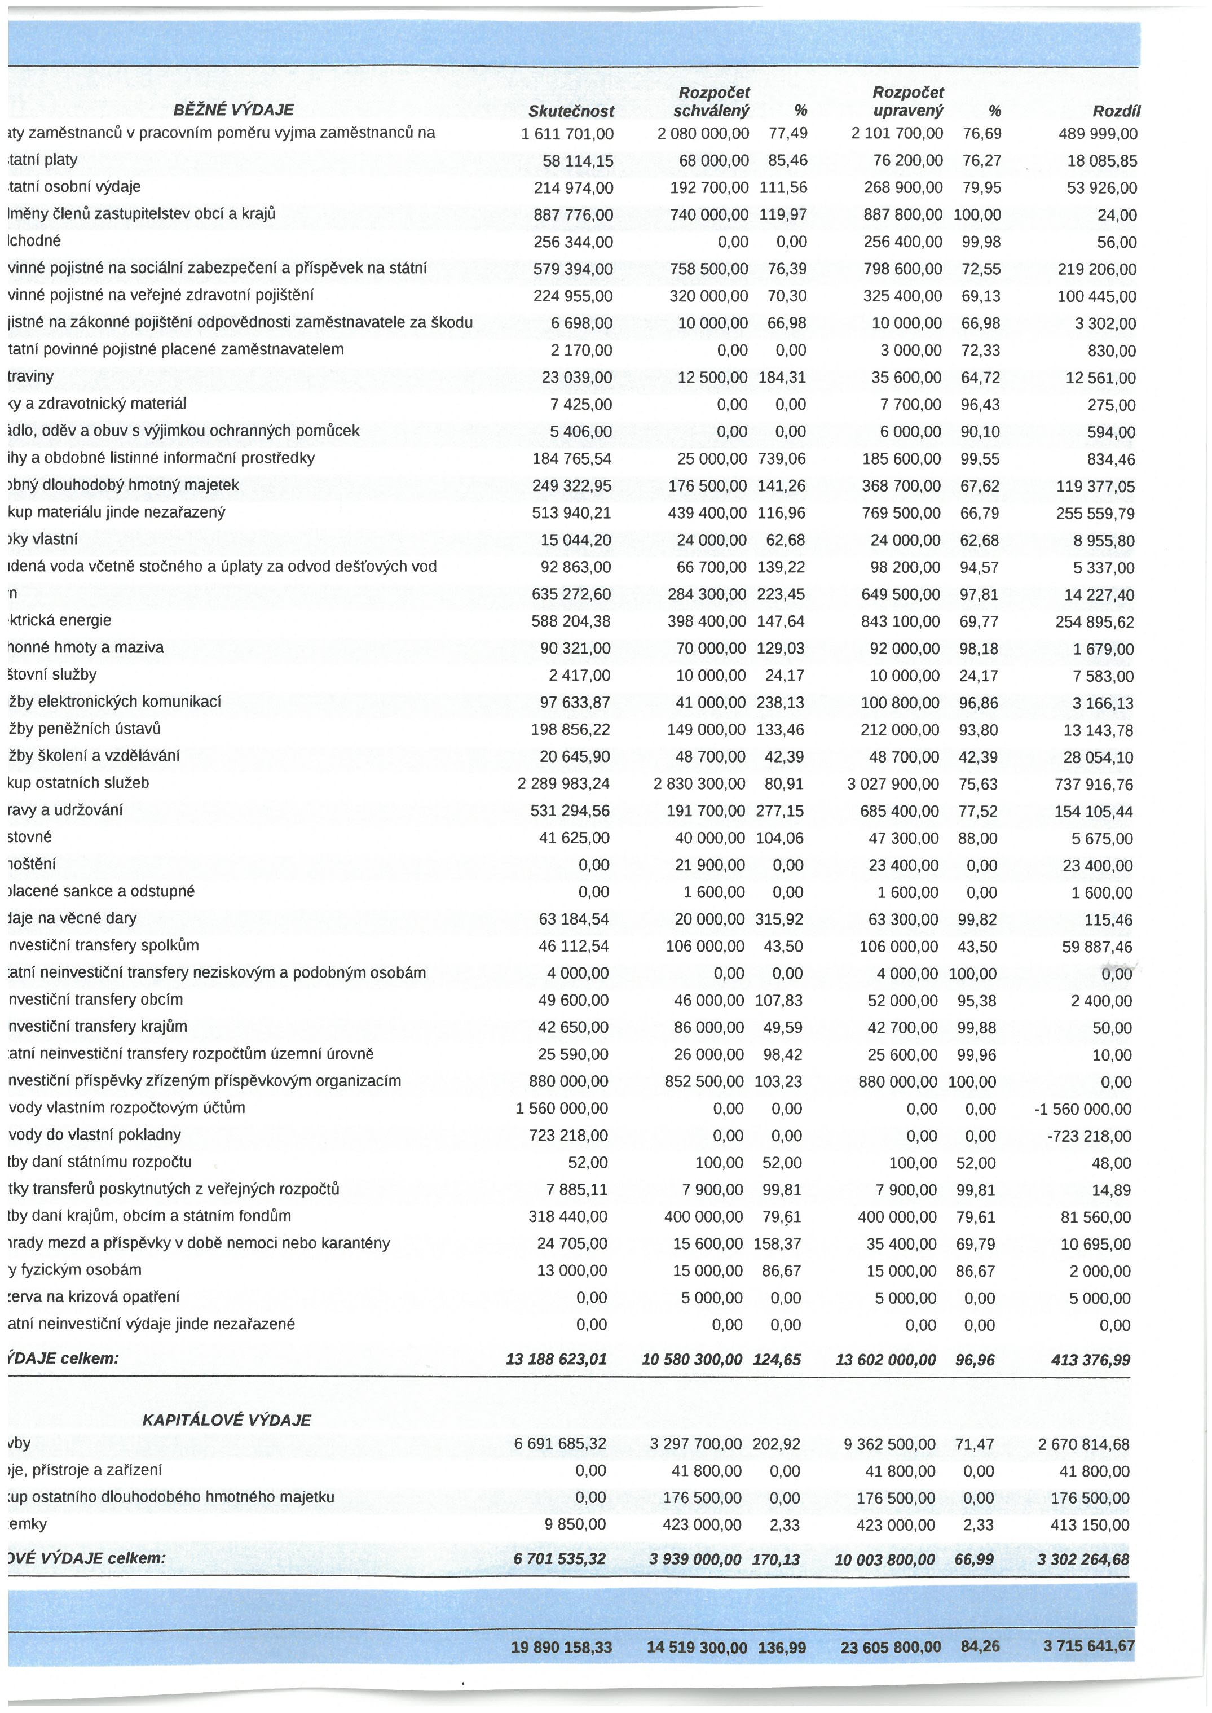

Financování

Stav finančních prostředků obce k 31. 12. 2022

231 100 | KB- běžný účet | 6 936 584,19
231 110 | ČSOB – běžný účet | 231 876,26
231 120 | ČS a.s. | 234 453,39
231 140 | ČNB | 1 721 754,41
231 160 | KB – profi spořicí | 122 512,99
 | Celkem na účtech | 9 247 181,24

Přijaté a poskytnuté půjčky

Přijaté půjčky:

- V roce 2014 Obec Násedlovice si otevřela úvěr u KB a.s.. Splátky úvěru budou probíhat měsíčně ve výši 90 000,-Kč a první splátka byla 01.2015 úvěr byl v roce 2017 převeden z KB a.s. k ČS a.s. měsíční splátka 83.897,- Kč a poslední splátka je splatná 30.1.2025

- V roce 2017 požádala obec o úvěr u ČS a.s. na financování akcí z IROPu a to financování Projektu 1- „Pořízení velkokapacitní cisternové automobilové stříkačky pro obce Násedlovice“ a financování Projektu 2 – „Školka jako základ do života – rekonstrukce a navýšení kapacity MŠ Násedlovice“ celková výše úvěru 28.600.000,-Kč, měsíční splátka 84.378,- Kč a poslední splátka je splatná dne 29. 2. 2024 . V roce 2019 byl úvěr předčasně splacen a ukončen.

od koho | Výše úvěru | Výše dluhu  k 1. 1. 2021 | Splaceno v roce 2021 | Výše úvěru  k 31. 12.2021
ČS a.s. úvěr MŠ | 28 600 000,00 | 0 | 0 | 0
ČS a.s. úvěr ČOV | 7 886 300,00 | 4 110 894,25 | 1 006 764,00 | 3 104 130,25

Přijaté dotace

V roce 2022 byla Obec Násedlovice příjemcem níže uvedených dotací .

Jihomoravský kraj

Z rozpočtu JMK nebo prostřednictvím kraje obec obdržela dotaci v celkové výši 159 306,- Kč

Přijato do  31.12.2022  v Kč | ÚZ | Vyčerpáno k  31.12.2022  v Kč | Vráceno v  průběhu roku  2022 | K vrácení při  vyúčtování v  roce 2023 | K využití v  roce 2023
25 000,- | 433 | 25 000,- | 0 | 0 | 0
21 706,- | 14 004 | 21 706,- | 0 | 0 | 0
9 400,- | 98 008 | 0 | 0 | 9 400,- | 0
48 000,- | 98 187 | 32 350,61 | 0 | 15 649,39 | 0
30 000,- | 331 | 30 000,- | 0 | 0 | 0
25 200,- | 374 | 25 200,- | 0 | 0 | 0

Jiné přijaté dotace a dary

V roce 2022 byla Obec Násedlovice příjemcem poskytnuté dotace v celkové výši 1 972 705,04 Kč.

Poskyt. do  31.12.2022  v Kč | ÚZ | od obce | Vráceno v  průb. roku  2022 | Použito  k  31.12.2022 | Vratka dotace  finančním vypořádání
1 972 705,04 | 15 974 | SFDI | 0 | 1 972 705,04 | 0

Aktivní politika zaměstnanosti – ministerstva práce a soc. věcí

V roce 2022 Obec Násedlovice nebyla příjemcem níže uvedené finanční výpomoci poskytnutých obcím bez prostřednictví kraje

Poskytnuto do  31. 12. 2022  v Kč | Účelový znak | Vráceno v  průběhu roku  2022 | Použito  k 31. 12. 2022 | Vratka dotace  při finančním vypořádání
0 | 13101 | 0 | 0 | 0

Poskytnuté dotace

V roce 2022 poskytla Obec Násedlovice níže uvedené dotace neziskovým organizacím v celkové výši 63 000,- Kč

Neziskovým organizacím

Komu | Smlouva  číslo | Výše | Čerpáno  v r.2022 | Vráceno
Omega o.s. | FD | 1 000,- | 1 000,- | 0
Min.síť soc.služeb SO ORP | VPS | 39 000,- | 39 000,- | 0
ZO ČVS Žarošice | DS | 15 000,- | 15 000,- | 0
SDH Násedlovice | DS | 5 000,- | 5 000,- | 0,-
Na kole dětem – Nadační fond | DS | 3 000,- | 3 000,- | 0
Celkem |  | 63 000,- | 63 000,- | 0

Finančního příspěvku PO

V roce 2022 poskytla Obec Násedlovice finanční příspěvek příspěvkové organizaci – MŠ v celkové výši 879 992,-Kč

MŠ – příspěvková  organizace | Schválený rozpočet | Upravený rozpočet | Skutečnost
příspěvek | 857 512,- | 857 512,- | 857 512,-
Doplatek na učitelku | 0 | 0 | 0
Odpisy | 22 480,- | 22 480,- | 22 480,-
Energie - stavba | 0 | 0 | 0
celkem | 879 992,- | 879 992,- | 879 992,-

Přezkoumání hospodaření obce

Přezkoumání hospodaření obce Násedlovice za rok 2022 bylo provedeno dne 2.6.2023 zaměstnanci firmy AUDIT Brno, spol.s r.o., Příkop 6, 602 00 Brno (oprávnění č. 373) na základě žádosti starostky obce v souladu s ustanovením § 42 odst. 1, zákona č. 128/2000 Sb., ve znění pozdějších předpisů. Předmět přezkoumání je určen zákonem č. 420/2004 Sb., o přezkoumání hospodaření územních samosprávných celků a dobrovolných svazků obcí.
Přezkoumání zahrnovalo ověření dodržování povinností uložených zákonem č. 250 /2000 Sb., o rozpočtových pravidlech a dalšími předpisy upravujícími finanční hospodaření obcí, souladu hospodaření s finančními prostředky ve srovnání s rozpočtem, dodržení účelu poskytnuté dotace nebo návratné finanční výpomoci a podmínek jejich použití, věcné a formální správnosti dokladů o přezkoumaných operacích. Zpráva o výsledku přezkoumání hospodaření obce Násedlovice za rok 2020 je součástí závěrečného účtu při jeho projednávání v zastupitelstvu obce Násedlovice.

Závěr zprávy:

- Na základě provedeného přezkoumání hospodaření Obce Násedlovice nebyla zjištěna žádná skutečnost, která by vedla k přesvědčení, že přezkoumávané hospodaření není ve všech významných (materiálních) ohledech v souladu s hledisky přezkoumání hospodaření uvedenými v bodě III. této zprávy.

- Při přezkumu hospodaření obce Násedlovice za rok 2022
nebyly zjištěny chyby a nedostatky

- Upozornění na případná rizika, na základě zjištění podle ustanovení § 10 odst. 2 písm. b) zákona č. 420/2004.
- Pří přezkoumání hospodaření územního celku Obce Násedlovice za rok 2022 jsme nezjistili významná rizika, která by mohla mít negativní dopad na hospodaření územního celku v budoucnosti.

D. Poměrové ukazatele zjištěné při přezkoumání hospodaření :
- podíl pohledávek na rozpočtu územního celku ………………..…….0,52 %
- podíl závazků na rozpočtu územního celku………………………... 5,63 %
- podíl zastaveného majetku na celkovém majetku územního celku ….0 %

Dluh územního celku Obec Násedlovice nepřekročil 60 % průměru jeho příjmů za poslední čtyři rozpočtové roky.

Významné výkyvy v hospodaření v průběhu hodnoceného roku

V průběhu roku 2022 došlo k výkyvům v hospodaření obce, které jinak probíhalo v souladu se schváleným záměrem obce.
V roce 2022 došlo k opravě chodníku na Chmelínku v hodnotě díla 2.550.387,55 Kč.

Obec splácela v souladu se smlouvou úvěr od ČS a.s. na stavbu „ČOV a kanalizace v obci Násedlovice“.
Uskutečnila všechny záměry a akce, které byly na rok 2022 naplánovány:

- Oprava chodníku Chmelínek

Výsledek hospodaření
Hospodářský výsledek je údajem o hospodaření s náklady a výnosy. Je zobrazen ve výkazu zisku a ztráty a vyčísluje rozdíl mezi dosaženými výnosy a vynaloženými náklady. Účetně je hospodářský výsledek předchozího účetního období zachycen na účtu 431 – výsledek hospodaření běžného účetního období.
Hospodářský výsledek podléhá schvalovacímu řízení. V současné době ale není z žádného právního předpisu jasné, jakým způsobem územní samosprávný celek projednává, schvaluje a rozděluje hospodářský výsledek. Protože se jedná o údaj, který je nezbytný pro celkové posouzení finančního hospodaření územního samosprávného celku, bude projednán a schválen v rámci závěrečného účtu obce a bude zúčtován následovně:
účet 431 převodem na účet 432 ( výsledek hospodaření předcházejících účetní období.)
Zastupitelstvo obce doporučuje účetní obce hospodářský výsledek přeúčtovat ke dni schválení závěrečného účtu.
Výsledek hospodaření ve schvalovacím řízení ( účet 431) : 2 075 298,92 Kč

Fondy obce

Obec nemá žádné finanční fondy

Členství ve svazcích

Obec Násedlovice je ve svazku:

 | Výdaje
Mikroregion Ždánicko DSO se sídlem Násedlovice | 25 590,-
DSO Severovýchod se sídlem Kyjov | ---
SMO ČR | 4 880,08
Místní akční skupina – Slovácko v pohybu | 17 200,-
Svaz knihovníků | 550,-

V Násedlovicích 9. 6. 2023

Zpracovala : Bravencová Hana …………………………
Účetní a správce rozpočtu a osoba odpovědná za zaúčtování

Schválila : Kopeček Vojtěch ………………………..
Starostka obce , příkazce operace

Projednáno ve finančním výboru Obce Násedlovice ……………………

Projednáno v zastupitelstvu Obce Násedlovice dne : ……………..usnesením č. ………….

Vyvěšeno dne :
Sňato dne :

Vzhledem k obsáhlosti dokumentů jsou podrobnosti k nahlédnutí na obecním úřadě v úředních hodinách .

